帳號:學生帳號 U0331011林Ｘ伶 & V0357002 謝x霖

Q1:

模組:請假處理

作業:學生請假申請

問題:無顯示證明文件可上傳格式

附圖:

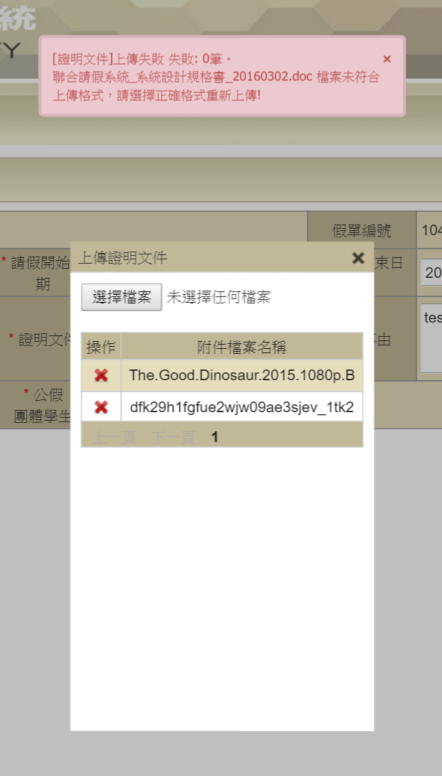

Q2:

帳號: 學生&導師102206蔡Ｘ如

模組:請假處理

作業:學生請假申請&假單審核

問題:退回假單學生端無送信，假單核准無送信

Q3:

模組:請假處理

作業:學生請假申請

問題:依課程請假，勾選上課課程，按請假課程右邊會顯示以勾選課程，但左邊被請假的課程不會消失

附圖:

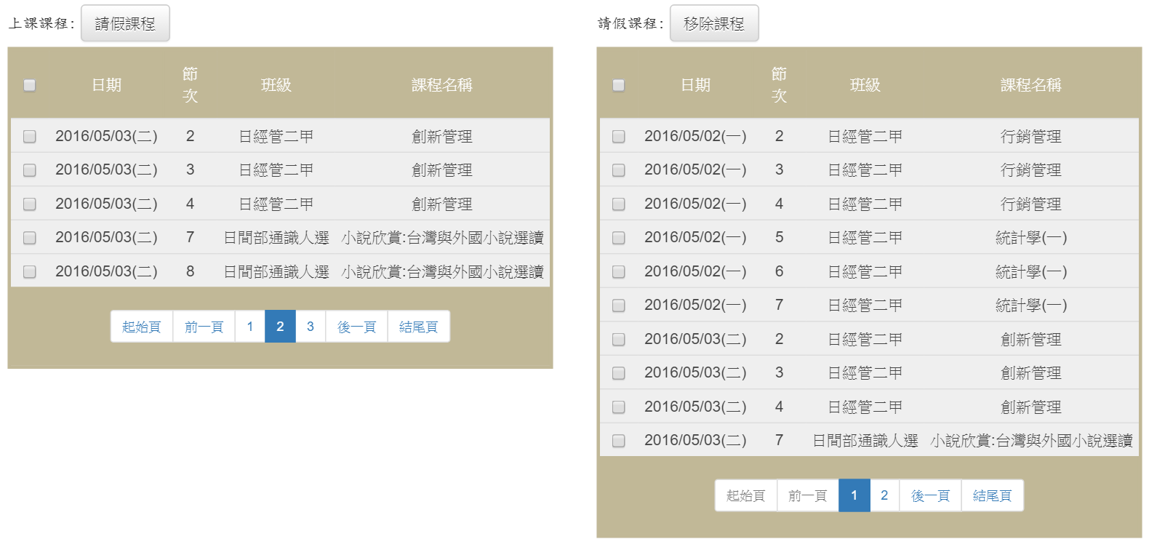

Q4:

模組:請假處理

作業:學生請假申請

問題: 依課程請假，再任意一頁勾取全部在切換任意一頁上方的勾勾不會消失，在切換回原頁之前勾取的資料會消失。

Q5:

模組:請假處理&請假資料查詢

作業: 學生銷假申請&學生請假假單查詢

問題: 學生銷假申請內有些假單在學生請假假單查詢內查不到

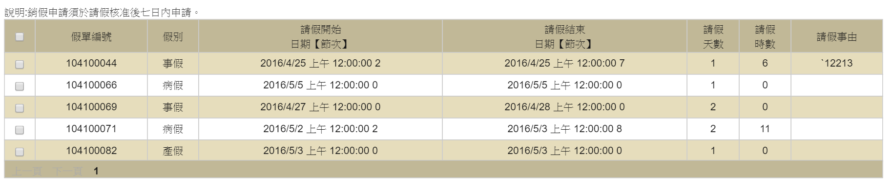附圖:

查無資料

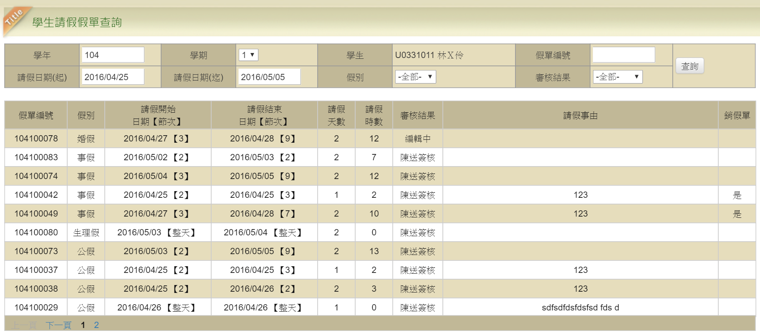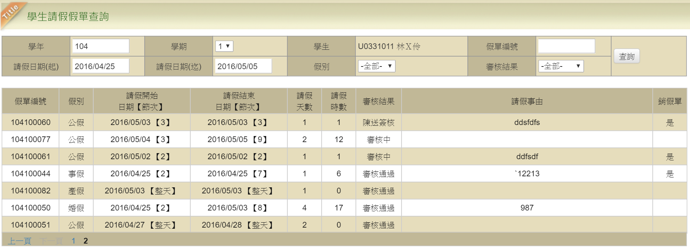

Q6:

模組: 基本設定

作業: 學生常用Email設定

問題: 當Email已經設定過會出現資料重複，Email照樣會寄出，驗證為失效

附圖:

